|  |  |  |
| --- | --- | --- |
|  | Fichier:Flag of Tunisia.svg |  |



**Projet « JEUN’ESS »**

**« Promotion de l’Economie Sociale et Solidaire et Création d’Emplois Décents pour la Jeunesse Tunisienne »**

**« Appel à consultation pour l’incubation des structures de l’ESS retenues par le projet JEUN’ESS avant la dernière phase de sélection sur Jury »**

**Un consortium Incubateur / organisme financier est souhaité**

**Contexte général**

Les organisations de l’Economie Sociale et Solidaire en Tunisie sont dans la majorité des structures naissantes et n’ont pas encore de ce fait atteint un stade de développement leur permettant de résister à des crises comme celle de la COVID-19. La pandémie a en effet accru leur vulnérabilité en raison notamment des mesures de confinement total qui les a contraintes à ralentir, voire arrêter leurs activités.

En l’absence d’un appui et d’un accompagnement spécifiques, ces organisations risquent la fermeture définitive avec des conséquences économiques, sociales et sanitaires graves sur des milliers de personnes qui courent le risque de se retrouver sans emploi ou d’être contraints de travailler dans l’informel. Ce constat explique à lui seul l’urgence de fournir un appui à ces organisations pour assurer dans un premier temps leur survie et leur permettre dans un deuxième temps de se développer et d’élargir leurs activités afin qu’elles continuent à jouer leur rôle en tant qu’acteur de développement local.

C’est dans ce cadre que le projet JEUN’ESS a mis en place un « Fonds Urgence COVID » pour appuyer les structures en difficulté en les aidant à élaborer et mettre en œuvre un plan de sauvetage efficace. Il s’adresse principalement aux jeunes tunisiennes et tunisiens en situation de vulnérabilité et se traduira sous forme de subventions octroyées aux bénéficiaires.

Le projet JEUN’ESS mis en œuvre par l’Organisation Internationale (OIT) en partenariat avec le Ministère de l’Economie, des Finances et de l’Appui à l’Investissement s’inscrit dans le cadre du programme EU4YOUTH (Programme d’Appui à la Jeunesse Tunisienne) financé par l’Union Européenne (Convention de financement entre le gouvernement Tunisien représenté par le Ministère de Développement, de l’Investissement et de la Coopération Internationale et l’Union Européenne ENI/2018/041-142).

Le programme EU4YOUTH a pour objectif la contribution à l’inclusion économique, sociale et politique des jeunes Tunisiens les plus défavorisés à travers une approche de développement local en particulier dans les zones préalablement identifiées sur des critères de développement.

L’Organisation Internationale du Travail (OIT) est une agence spécialisée des Nations Unies qui a pour mission de promouvoir les droits au travail, favoriser la création d'emplois décents, améliorer la protection sociale et renforcer le dialogue social pour résoudre les problèmes liés au monde du travail. Sa structure tripartite constitue une plateforme unique pour promouvoir le travail décent pour tous les hommes et les femmes.

**Objectif global de l’appel à consultation :**

Le projet JEUN’ESS a mis en place un **« Fonds Urgence COVID »** destiné à soutenir les structures de l’ESS traversant des difficultés suite à la pandémie de la COVID-19. Ce fonds se traduira sous forme de subventions et aura pour vocation de soutenir les structures de l’ESS dans la mise en œuvre d’un plan de relance visant le sauvetage de leurs activités.

Cet appui doit permettre de garantir une dynamique de développement de la structure en préservant les emplois déjà existants et en impulsant une stratégie de création de nouveaux emplois.

Il s’adresse principalement aux catégories de jeunes en situation de vulnérabilité présents dans les 7 régions visées par le projet, à savoir, Gabès, Jendouba, Kairouan, Kasserine, Kebili, Le Kef et Sidi Bouzid. Les critères d’éligibilité sont mentionnés dans la suite de ce document.

L’objectif global de la prestation est de participer dans le processus de consolidation des OESS suites aux deux premières étapes de sélection effectuées par l’équipe du projet JEUN’ESS (l’appel à candidature est consultable sur la page du projet, le site de l’OIT ou encore Jamaity). Il s’agira ainsi de travailler étroitement avec les candidats retenus pour le jury final afin d’améliorer leur plan de sauvetage, développer leur capacité communicationnelle et de présentation (pitch, soft-skills…) et renforcer leur plan de relance financier.

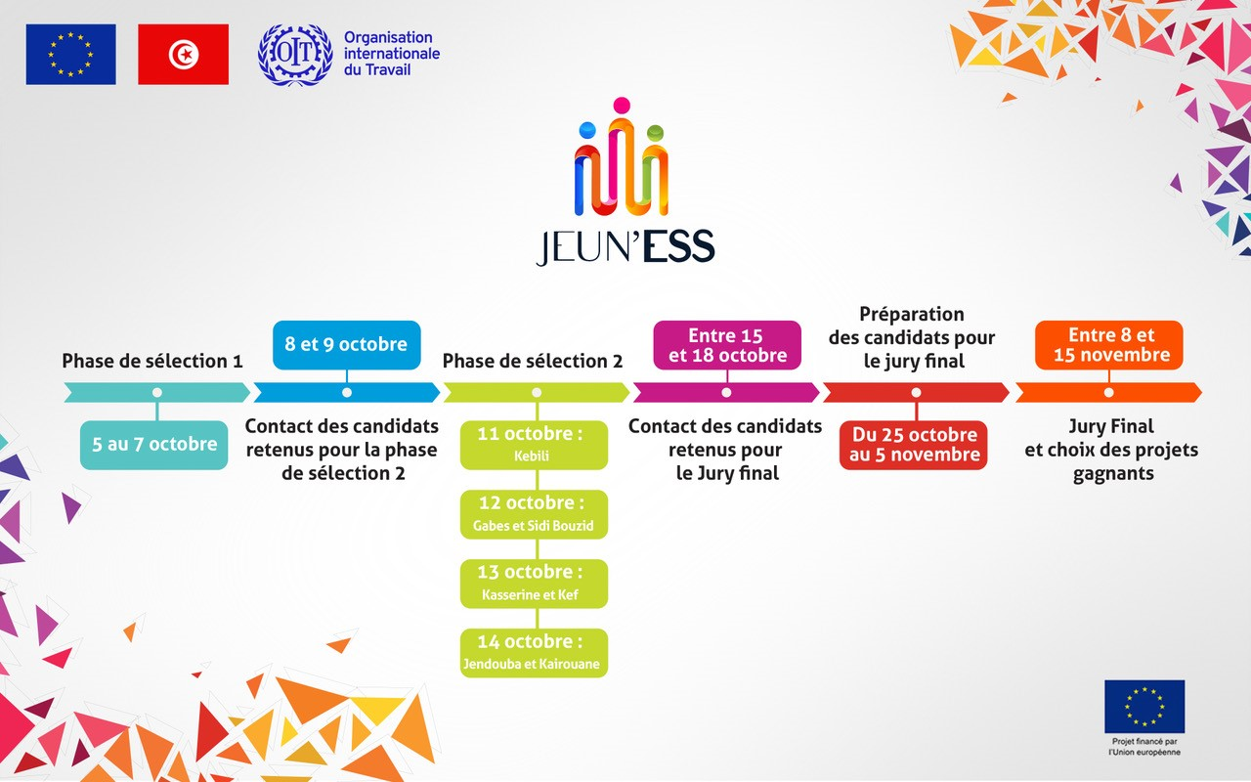

La période approximative de mise en œuvre de la prestation est située entre le 25 octobre et le 5 novembre 2021 tel qu’indiqué en rouge dans le schéma ci-dessus. Les objectifs spécifiques demandés sont :

* Procéder à l’évaluation financière des projets qui auront été sélectionnés suite à la seconde phase de sélection (voir chronogramme ci-dessus).
* Procéder à l’évaluation des plans de relance proposés par les candidats sélectionnés
* Accompagner les candidats dans l’amélioration de leurs projets en se focalisant sur des points aussi importants que :
  + L’ajustement du plan financier pour être réaliste, faisable et acceptable
  + L’alignement avec les valeurs de l’ESS
  + L’amélioration du plan de sauvetage afin de prendre en compte la durabilité, l’impact social et environnemental, l’apport en matière d’innovation, potentiel de sauvegarde et/ou de création d’emploi …
  + La préparation des candidats pour le pitch et le jury final
* Elaborer un rapport permettant une pré-évaluation des potentialités des projets avant le jury final.

**Durée et déroulement**

Nous incitons fortement les personnes intéressées par cet appel à consultation à :

* Se référer à l’appel à consultation en lien avec la mission demandée afin de mieux comprendre les tenants et les aboutissants.
* Suivre de près les dernières évolutions du projet sur la page Facebook du projet JEUN’ESS

La prestation en question doit comprendre 4 jours d’accompagnement selon le programme proposé.

Les candidats seront réunis dans un même hôtel et divisé en groupes pour la durée du séjour.

Le soumissionnaire devra prendre en compte le nombre de formateurs, coachs, ambassadeurs… nécessaires pour créer la synergie suivante dans l’accompagnement des différents groupes. Une petite cérémonie sera organisée à la fin du 4ème jour marquant le retour vers leurs régions.

**Un programme précis des 4 journées devra être envoyé. L’équipe JEUN’ESS privilégie des sessions inspirantes avec des « success stories » de l’écosystème de l’innovation sociale et technologique en Tunisie.**

**Livrable et dépôt du dossier de candidature**

Le soumissionnaire retenu devra remettre à l’équipe JEUN’ESS à la fin de la mission un rapport sur le déroulement de la prestation. Il devra y préciser :

* Les points forts observés chez les différents groupes
* Les différentes difficultés face au groupe
* Les recommandations pour être plus performants lors des prochaines actions similaires
* Des appréciations individuelles (par projet) sont souhaitées
* Une grille d’évaluation des projets en se référant aux indicateurs mentionnés ( la durabilité, l’impact social et environnemental, l’apport en matière d’innovation, potentiel de sauvegarde et/ou de création d’emploi)

**Une offre technique :**

- Une note méthodologique présentant la démarche préconisée et le programme de réalisation de la prestation

- Les CV des formateurs

**Une offre financière :**

Cette offre doit comporter une proposition financière détaillée de la prestation.

**Précision : l’ensemble des frais logistiques seront pris en charge par l’équipe JEUN’ESS. Merci de ne pas les inclure dans l’offre. Le coût total doit être indiqué en HT et en TTC**.

**Les candidatures devront être envoyées** au plus tard le **17 octobre** à 23 :59 (Tunis) à l’adresse [infos.jeuness@gmail.com](mailto:infos.jeuness@gmail.com) en mettant en copie Mme Belgecem [belgecem@ilo.org](mailto:belgecem@ilo.org)

Merci d’indiquer « **Accompagnement Fonds Urgence Covid** » dans l’objet du mail.

Tout dossier soumis après cette date ou incomplet ne sera pas pris en compte.